
ГОСУДАРСТВЕННОЕ УЧРЕЖДЕНИЕ
«ГОМЕЛЬСКАЯ ОБЛАСТНАЯ ГОСУДАРСТВЕННАЯ ИНСПЕКЦИЯ
ПО СЕМЕНОВОДСТВУ, КАРАНТИНУ И ЗАЩИТЕ РАСТЕНИЙ»
г. Гомель, ул.Братьев Лизюковых, 2А

Сигнализационное сообщение № 10
от 13 мая 2023 года

ВНИМАНИЕ!!! Антракноз льна!
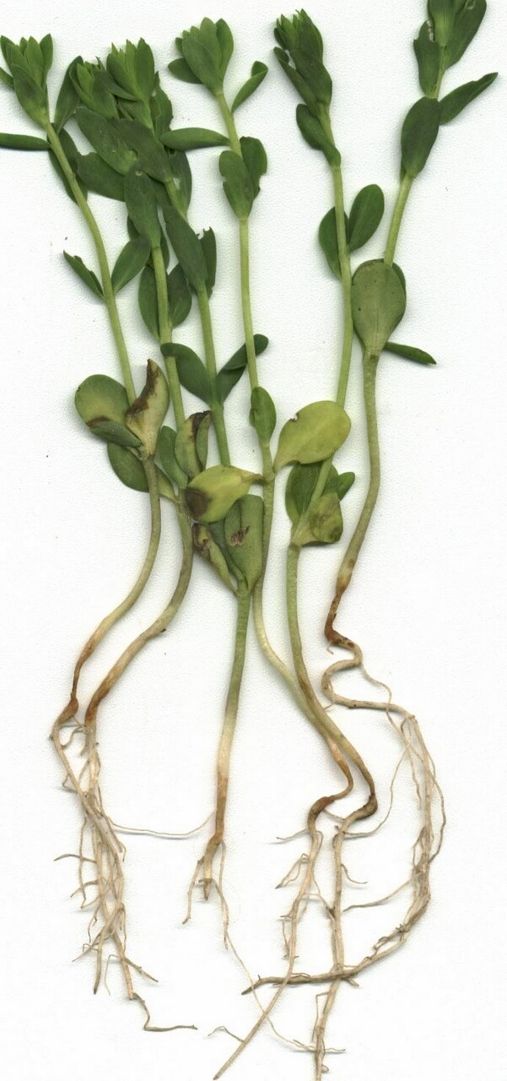
Посевы льна – долгунца преимущественно находятся в фазе всходов. В этот период видны первые признаки поражения растений антракнозом.
На семядольных листочках появляются резко окаймлённые ржаво-оранжевые пятна, вследствие чего поражённые участки теряют свою ярко-зелёную окраску и имеют пожелтевший вид, в дальнейшем семядоли буреют и отмирают. На корнях и подсемядольном колене всходов льна наблюдаются штрихи, язвы от ярко-оранжевого до ржаво-кирпичного, а иногда и бурого цвета, а при более сильном поражении – такого же цвета перетяжки, ведущие к разрывам тканей и гибели всходов. На взрослых растениях болезнь проявляется в виде «мраморной» пятнистости стебля, которая при интенсивном развитии может переходить в общее побурение стебля. Со стеблей болезнь переходит на коробочки и семена. Коробочки буреют, семена в них тусклые, щуплые с низкой всхожестью. Солома поражённых растений более лёгкая и ломкая, а качество волокна более низкое.

Метод учёта:
осмотр 20 проб по 20 растений с корешками по двум диагоналям поля,
через каждые 50 шагов

Экономический порог вредоносности:
профилактическая обработка

Обработки проводить согласно Государственного реестра средств защиты растений и удобрений, разрешенных к применению на территории Республики Беларусь.
В соответствии со статьей 22 Закона Республики Беларусь «О карантине и защите растений» в республике допускаются к применению только средства защиты растений, прошедшие государственную регистрацию и включенные в Государственный реестр средств защиты растений и удобрений, разрешенных к применению на территории Республики Беларусь.
Применение средств защиты растений должно осуществляться при реализации мероприятий по защите растений в соответствии с требованиями санитарных правил, иными обязательными для соблюдения требованиями нормативно – правовых актов и с соблюдением рекомендаций по применению средств защиты растений, лицами, имеющими специальную подготовку, а также с учетом требований, установленных законодательными актами в области охраны окружающей среды и рационального использования природных ресурсов.
Отдел фитосанитарной диагностики, прогноза и контроля
за применением средств защиты растений

